Крейсер Варяг.
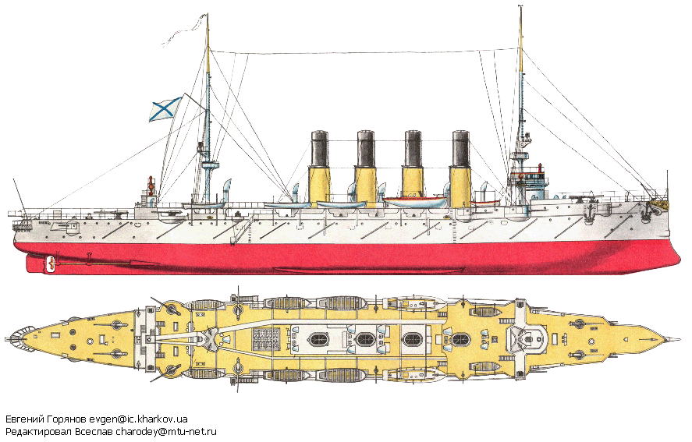

Героический подвиг крейсера "Варяг" в битве с японской эскадрой близ порта Чемульпо (1904)
В историю русско-японской войны навсегда вошел подвиг русского крейсера "Варяг" и его командира В.Ф. Руднева. Выдержав неравный бой с японской эскадрой и не спустив флага перед неприятелем, русские моряки сами потопили свой корабль, лишенный возможности продолжать бой, но не сдались врагу.
Крейсер "Варяг" считался одним из лучших кораблей русского флота. Построенный на американском заводе в Филадельфии, он в 1899 г. был спущен на воду и в 1901 году вошел в строй русского флота, прибыв в Кронштадт. В 1902 г. "Варяг" вошел в состав Порт-Артурской эскадры.
Это был четырехтрубный, двухмачтовый, бронепалубный крейсер 1 ранга водоизмещением 6500 тонн. Артиллерия главного калибра крейсера состояла из двенадцати 152-мм (шестидюймовых) орудий. Кроме того, на корабле было двенадцать 75-мм орудий, восемь 47-мм скорострельных пушек и две 37-мм пушки. Крейсер имел шесть торпедных аппаратов. Он мог развивать скорость до 23 узлов. Однако "Варяг" имел и ряд серьезных недостатков: очень сложны были в эксплуатации паровые котлы, действительная скорость была значительно ниже проектной, отсутствовало прикрытие орудийной прислуги от осколков снарядов. Эти недостатки сказались при переходе из Кронштадта в Порт-Артур, а затем и во время боя у Чемульпо.
Экипаж корабля состоял из 550 матросов, унтер-офицеров, кондукторов и 20 офицеров.
Капитан 1 ранга Всеволод Федорович Руднев, выходец из дворян Тульской губернии, опытный морской офицер, вступил в командование крейсером 1 марта 1903 г. Это было сложное и напряженное время. Япония усиленно готовилась к войне с Россией, создав здесь значительное превосходство в силах.
За месяц до начала войны царский наместник на Дальнем Востоке адмирал Е.И. Алексеев направил крейсер "Варяг" из Порт-Артура в нейтральный корейский порт Чемульпо (ныне Инчхонь).
26 января 1904 г. японская эскадра из шести крейсеров и восьми миноносцев подошла к заливу Чемульпо и остановилась на внешнем рейде: На внутреннем рейде в это время находились русские корабли - крейсер "Варяг" и мореходная канонерская лодка "Кореец", а также грузо-пассажирский пароход "Сунгари". Стояли также иностранные военные корабли.
Рано утром 27 января 1904 г. В.Ф. Руднев получил ультиматум японского контр-адмирала С. Уриу с требованием покинуть Чемульпо до 12 часов дня, в противном случае японцы грозили открыть огонь по русским кораблям в нейтральном порту, что было грубым нарушением международного права.
В.Ф. Руднев объявил экипажу, что Япония начала военные действия против России. "Варяг" снялся с якоря и направился к выходу из залива. В кильватере шла канонерка "Кореец" (командир капитан 2 ранга Г.П. Беляев). На кораблях пробили боевую тревогу.
У выхода из залива японская эскадра, превосходящая "Варяг" артиллерийским вооружением более чем в пять раз, а торпедным - в семь, преградила русским кораблям путь в открытое море. Шесть японских крейсеров - "Асама", "Нанива", "Такачихо", "Нийтака", "Акаси" и "Чиода" в строю пеленга заняли исходные позиции. За крейсерами маячили восемь миноносцев. Японцы предложили русским кораблям сдаться. В.Ф. Руднев приказал оставить этот сигнал без ответа.
С броненосного крейсера "Асама" раздался первый выстрел, а вслед за ним вся эскадра противника открыла огонь. "Варяг" не отвечал, он шел на сближение. И лишь когда дистанция сократилась до верного выстрела, В.Ф. Руднев приказал открыть огонь.
Бой был жестоким. Всю силу огня японцы сосредоточили по "Варягу". Море кипело от взрывов, обдавая палубу осколками снарядов и каскадами воды. То и дело возникали пожары, открывались пробоины. Под ураганным огнем противника матросы и офицеры вели огонь по врагу, подводили пластырь, заделывая пробоины, тушили пожары. В.Ф. Руднев, раненный в голову и контуженный, продолжал руководить боем. Героически сражались в этом бою многие матросы, среди которых были и наши земляки А.И. Кузнецов, П.Е. Поликов, Т.П. Чибисов и другие, а также корабельный священник М.И. Руднев.
Меткий огонь с "Варяга" принес свои результаты: серьезные повреждения получили японские крейсеры "Асама", "Чиода", "Такачихо". Когда же к "Варягу" устремились японские миноносцы, русский крейсер сосредоточил по ним свой огонь и потопил один миноносец.
Израненный, но не побежденный "Варяг" вернулся в порт, чтобы сделать необходимый ремонт и снова идти на прорыв. Однако крейсер кренился на борт, машины вышли из строя, большинство орудий было разбито. В.Ф.Руднев принял решение: снять команды с кораблей, крейсер затопить, а канонерку взорвать, чтобы они не достались врагу. Совет офицеров поддержал своего командира.
Во время боя, продолжавшегося в течение одного часа, "Варяг" выпустил по врагу 1105 снарядов, "Кореец" - 52 снаряда. После боя подсчитали потери. На "Варяге" из экипажа в 570 человек было 122 убитых и раненых (убиты - 1 офицер и 30 матросов, ранены - 6 офицеров и 85 матросов). Кроме того, было легко ранено более 100 человек.
Моряки "Варяга" и "Корейца" несколькими эшелонами вернулись на родину, где их восторженно встретил русский народ. Горячо встретили моряков и жители Тулы, поздней ночью заполнившие привокзальную площадь. Большие торжества в честь героев-моряков прошли в Санкт-Петербурге.
Экипажи "Варяга" и "Корейца" были отмечены высокими наградами: матросы награждены георгиевскими крестами, а офицеры - орденами Святого Георгия 4-й степени. Капитан 1 ранга В.Ф. Руднев был награжден орденом Святого Георгия 4-й степени, чином флигель-адъютанта и назначен командиром 14-го флотского экипажа и строившегося в Петербурге эскадренного броненосца "Андрей Первозванный". Была учреждена медаль «За бой "Варяга" и "Корейца"», которой были отмечены все участники боя.
В ноябре 1905 г. за отказ принять дисциплинарные меры против революционно настроенных матросов своего экипажа В.Ф. Руднев был уволен в отставку с производством в контр-адмиралы. Он уехал в Тульскую губернию, где поселился в небольшой усадьбе при деревне Мышенки, в трех верстах от станции Тарусская.
7 июля 1913 г. В.Ф. Руднев скончался и был похоронен в селе Савине (теперь Заокский район Тульской области).
В 1954 г. в стране широко отметили 50-летие подвига моряков "Варяга".
30 сентября 1956 г. в Туле был открыт памятник командиру легендарного крейсера. А 9 февраля 1984 г. в деревне Русятине Заокского района состоялось открытие музея В.Ф. Руднева, созданного сотрудниками Тульского областного краеведческого музея при содействии Центрального военно-морского музея, а также офицера облвоенкомата Ю.И. Чернова и местного краеведа А.И. Трошина.
9 августа 1992 г. в селе Савине был открыт памятник В.Ф. Рудневу. Летом 1997 г. установлен памятник командиру "Варяга" и в городе Новомосковске, недалеко от которого у деревни Яцкой находилось родовое имение Рудневых.
А далеко от Тулы в составе Тихоокеанского флота России несет свою службу гвардейский ракетный крейсер с гордым именем "Варяг". Многие молодые туляки служат на этом современном корабле, наследнике славных боевых традиций легендарного "Варяга".

